**PUBERDADE**

Ao clicar levará ao link abaixo

MENINO

MENINA

Clica e vai para o texto Meu corpo

MEU CORPO

MEU CORPO

PRINCÍPAIS MUDANÇAS

PRINCÍPAIS MUDANÇAS

GENITÁLIA MASCULINA

GENITÁLIA FEMININA

FIQUE LIGADO!

ESTÁGIO DE TUNER

ESTÁGIO DE TUNER

FIQUE LIGADA!

**MENINA**

**MEU CORPO**

**Q**uando vai chegando a adolescência o nosso corpo começa a se transformar, os seios começam a crescer, a primeira menstruação chega, os pelos aparecem, crescemos rapidamente, e nossos pensamentos, desejos e sentimentos já não são mais os mesmos e, é claro, estranhamos um pouco tudo isso e aparecem muitas dúvidas. Mas o que será que está acontecendo? É normal tudo isso?

**Sabe como isso acontece?**

Com certeza você já deve ter ouvido falar que nosso corpo produz substâncias chamadas hormônios. Os hormônios são “mensageiros químicos” muito importantes que influenciam na transformação do nosso corpo como, por exemplo, o hormônio do crescimento (Somatotrofina), produzido pelo celebro, assim como os hormônios sexuais, conhecidos como estrógeno e progesterona, que são produzidos pelo ovário da mulher.

Existem muitos outros hormônios, como a prolactina e os andrógenos, presentes tanto no corpo masculino quanto no corpo feminino, em diferentes quantidades, que também são responsáveis pela transformação de um corpo de criança, passando pela adolescência até chegar a ser um corpo de adulto. Neste processo, existem também outras substâncias chamadas de neurotransmissores que tem a função de, como a palavra já diz, transmitir os impulsos nervosos de uma célula a outro contribuindo assim com as mudanças e transformações do nosso corpo

PRINCIPAIS MUDANÇAS NO CORPO DAS MENINAS

*Toque em cada ponto e identificará as alterações que acontecem no corpo da menina durante a puberdade.*

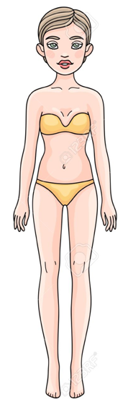

A voz um pouco mais fina

O desenvolvimento das mamas

Começam aparecer pelos, principalmente embaixo das axilas e na região da vagina;

A cintura fica mais fina

O quadril se desenvolve.

A vagina fica com a parede mais espessa;

O útero aumenta de tamanho;

Aumenta a irrigação sanguínea do clitóris.

Ocorre a primeira menstruação, chamada de "menarca", costuma acontecer entre os 10 a 12 anos de idade, lembrando pode ocorrer antes ou depois dessa idade.

O crescimento em altura acelera

*Toque em cada ponto e conhecerá um pouco sobre cada parte do órgão genital feminino.*

**Trompas de Falópio -** As trompas de Falópio, também conhecidas como tuba uterina, são dois tubos, um de cada lado do útero, que fazem a ligação do ovário com o útero. As suas pontas são como franjas que têm a função de agarrar o óvulo quando este é liberado pelo ovário, colocando-o dentro do tubo para que esse seja encaminhado até o útero. É nas trompas também que ocorre a fecundação, (encontro do óvulo com o espermatozoide).

**Útero -** O útero é um órgão interno, oco por dentro, responsável por receber o óvulo fecundado e gerar a gravidez; ele fica posicionado próximo à bacia da mulher e tem seu formato parecido com uma pêra. Sua parte mais fina está ligada com o colo do útero e a sua parte mais longa está ligada às trompas de falópio ou tubas uterinas.

**OS ÓRGÃO GENITAIS FEMININO**

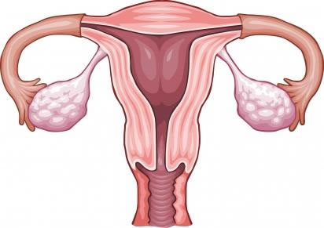

**Colo do Útero -** O colo do útero faz a ligação do útero com o canal da vagina, é através de uma abertura (buraquinho) que a menstruação sai e os espermatozóides entram.

**Ovários -** Os ovários são duas glândulas, do tamanho de azeitonas, localizadas uma de cada lado do útero. Eles são responsáveis pela produção dos hormônios femininos (estrogênio e a progesterona), armazenamento e amadurecimento dos óvulos. Os ovários começam a trabalhar a partir da primeira menstruação da mulher e se mantêm ativos até a ultima menstruação, quando a mulher entra na menopausa (ausência da menstruação).

GE

**Canal da Vagina -** A vagina é um canal de mais ou menos 7 a 9 cm, e tem sua abertura para fora do corpo, seu fundo está ligado ao colo do útero. Se colocarmos o dedo dentro da vagina, perceberemos que ela é toda enrugada e elástica, pois na hora da relação sexual essa elasticidade servirá para que ela se adapte ao tamanho do pênis. Outra mudança que ocorre na vagina na hora da relação sexual, é que durante a excitação ela se lubrifica, ficando assim molhada, o que facilita na hora da penetração.

GENITALIA FEMININA EXTERNA

**Clitóris -** O clitóris é o órgão do prazer sexual. Ele fica quase todo escondido dentro do corpo, e somente a sua ponta (chamada glande) aparece na parte de cima da vagina. A glande do clitóris é extremamente sensível à estimulação suave, enquanto que o corpo clitoriano responde a estímulos mais profundos como pressão e fricção



**Pelos Pubianos -** Os pelos pubianos protegem o órgão genital, por isso existe uma grande concentração ao seu redor

**Canal da Uretra -** A uretra é o canal por onde sai a urina, ela começa na bexiga e termina com sua abertura entre o clitóris e a entrada da vagina.

**Grandes Lábios -** Os grandes lábios são as duas pregas de pele que protegem a região do canal da vagina, uretra e clitóris.

**Pequenos Lábios -** Os pequenos lábios também são duas pregas de pele menores e mais fechadas que protegem a região do canal da vagina, uretra e clitóris.

ESCALA DE TURNER

Acompanhe o desenvolvimento puberal ou chamada de maturação sexual feminina.

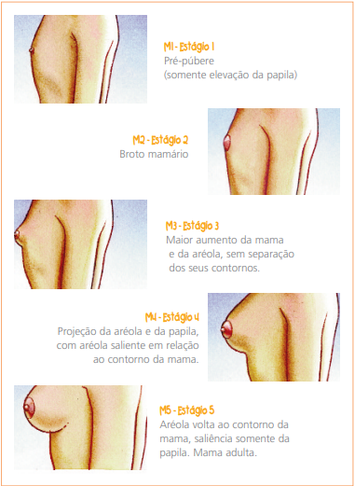

SETA DE PASSAR PARA PRÓXIMA TABELA (ABAIXO)

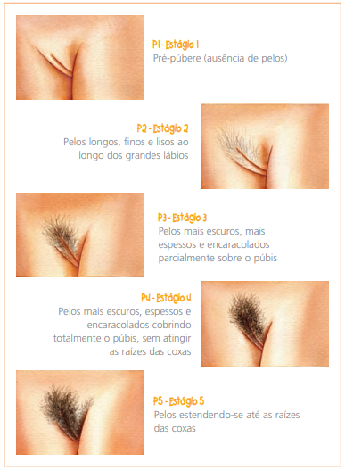

Fique ligada!

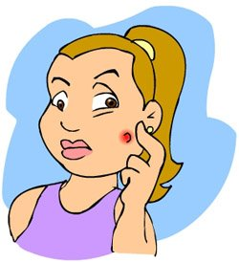Espinhas?

Calma, isso não é o fim do mundo! Elas acontecem nessa fase e surgem pelo amadurecimento hormonal do seu corpo e pela oleosidade da pele. Nunca as esprema para não deixar cicatrizes. Uma boa dica: lavar o rosto 2 a 3 vezes ao dia com sabonete esfoliante ou neutro pode ajudar no controle da oleosidade. Se o problema incomodar, procure um serviço de saúde, pois existe tratamento, viu? Sem drama!

E a menstruação?

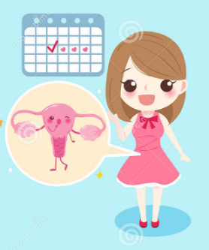A menstruação é a eliminação cíclica (mensal) de sangue e tecidos de dentro do útero pela vagina, a partir do amadurecimento dos órgãos sexuais e reprodutivos. Ela também é conhecida por nomes como “aqueles dias”, “chico”, “regras”, entre outros. Durante os dois primeiros anos, é normal que os ciclos menstruais (tempo que se passa entre uma menstruação e a próxima) sejam irregulares, podendo variar também na duração e na quantidade de sangramento.

Nessa época, é interessante que você procure um profissional de saúde, pois ele pode dar boas orientações e tirar suas dúvidas. A menstruação normal tem duração de três a sete dias, com intervalos de 28 dias em média, podendo variar de 21 a 35 dias entre um ciclo e outro.

A quantidade de sangramento é bastante variável. E depende de diversos fatores, como a quantidade de hormônios, uso de algumas medicações e a presença de doenças. Sendo assim, o ciclo menstrual normal pode variar, mês a mês. Entretanto, quando essa irregularidade permanece por um longo tempo, traz alguma dor, desconforto ou grande perda de sangue. Suas causas devem ser avaliadas por um profissional de saúde.

Atenção!

* 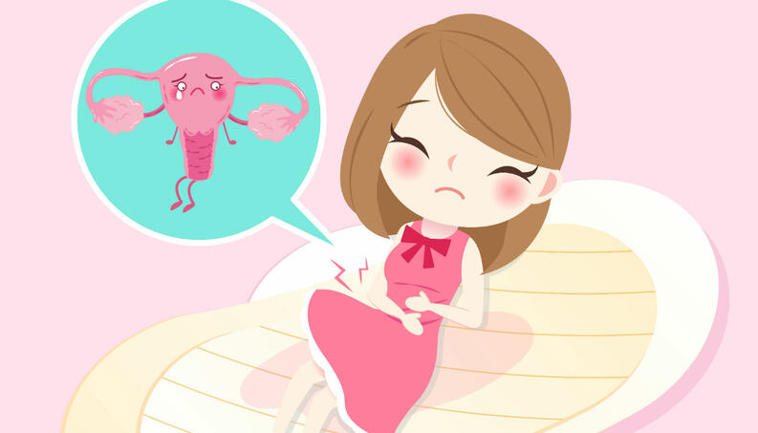As cólicas são muito comuns nessa fase e, na maioria das vezes, não significam nenhum problema. Você pode usar compressas quentes no local da dor ou tomar um chá. Se não passar, é bom procurar um profissional de saúde para avaliar e orientar você sobre outros tratamentos. Não é justo ficar sofrendo, perder aula ou outras atividades prazerosas por causa de cólicas.
* Os absorventes devem ser trocados com frequência para evitar incômodo, mau cheiro e outros problemas decorrentes do uso prolongado. Procure usar o absorvente que melhor se adapte a seu corpo e à quantidade de fluxo menstrual.

**MENINO**

**MEU CORPO**

Com certeza você já deve ter ouvido falar que o nosso corpo produz substâncias chamadas hormônios. Os hormônios são “mensageiros químicos” muito importantes que influenciam na transformação do nosso corpo, por exemplo, a Somatotrofina, que é um hormônio responsável pelo crescimento, desenvolvimento de nossas células e que tem a missão de fornecer as proteínas que precisamos. Outro hormônio importante é a Testosterona, produzida nos testículos, responsável em desenvolver nossa massa muscular e o desejo sexual.

Existem muitos outros hormônios, como a prolactina e os andrógenos, presentes tanto no corpo masculino quanto no corpo feminino, em diferentes quantidades, que também são responsáveis pela transformação de um corpo de criança, passando pela adolescência até chegar a ser um corpo de adulto. Neste processo, existem também outras substâncias chamadas de neurotransmissores que tem a função de, como a palavra já diz, transmitir os impulsos nervosos de uma célula a outro contribuindo assim, com as mudanças e transformações do nosso corpo.

AS PRINCIPAIS MUDANÇAS NO CORPO DO MENINO

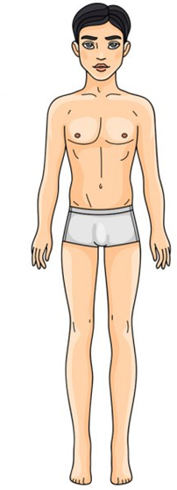

A voz começa a engrossar

Crescimento da laringe.

Começam a crescer os pelos do rosto (barba), das axilas e de todo corpo

O pênis cresce em diâmetro e comprimento;

Os testículos se desenvolvem;

Mais ou menos entre os 13 e 14 anos ocorre a primeira ejaculação; (lembrando que cada adolescente tem o seu próprio tempo para que isto acontecer, podendo ser antes ou depois dessa idade);

Entre 11 e 16 anos acontece um crescimento muito rápido em altura (chamado "estirão do crescimento").

GENITÁLIA MASCULINA

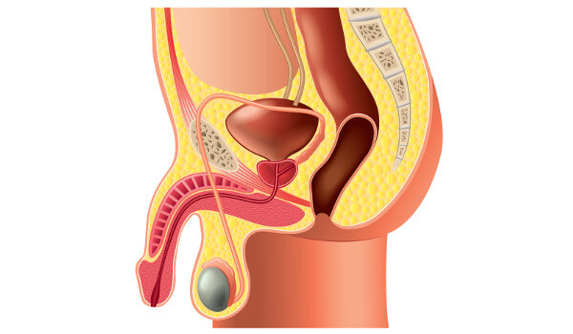

**Canais Deferentes -** Os canais deferentes estão ligados aos testículos através do epidídimo e ao canal da uretra, eles são responsáveis por levar os espermatozóides até a próstata, onde junto com o sêmen serão ejaculados, durante a estimulação do pênis.

**Pênis -** O pênis é um órgão genital de três funções:

-Função sexual - É o órgão do prazer durante a masturbação ou na relação sexual;

-Função reprodutiva - É responsável pela fecundação;

-Função urinária – É responsável pela saída da urina (xixi).

**Epidídimo -** O epidídimo recebe e guarda os espermatozóides produzidos pelos testículos, até que sejam liberados espaços nos canais deferentes para que eles possam sair.

**Testículos -** Os testículos ficam dentro do saco escrotal, um de cada lado, eles são responsáveis pela produção do hormônio masculino (testosterona) e pela produção dos espermatozóides.

**Glande -** A glande, também conhecida como cabeça do pênis, é a parte mais sensível do pênis, ela tem na sua ponta uma abertura por onde sai a urina ou o sêmen (ejaculação/gozo)

**Bolsa Escrotal -** A bolsa escrotal, também conhecida como saco escrotal, guardar dentro de si os testículos, os protegendo em uma temperatura ideal. A bolsa escrotal, também é coberta por pelos pelo lado de fora.

ESCALA DE TURNER

Acompanhe o desenvolvimento dos órgãos genitais e dos pelos pubianos.Também chamado de maturação sexual masculina.

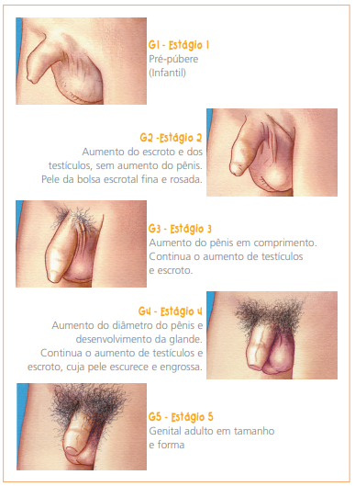

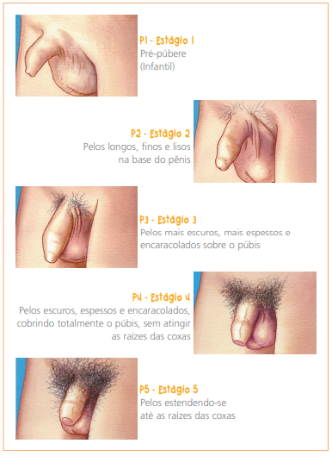

Fique ligado!

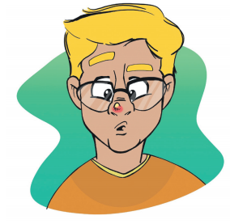Espinhas?

Elas acontecem nessa fase e surgem pelo amadurecimento hormonal do seu corpo e pela oleosidade da pele. Nunca as esprema para não deixar cicatrizes. Uma boa dica: lavar o rosto 2 a 3 vezes ao dia com sabonete esfoliante pode ajudar no controle da oleosidade. Se o problema incomodar, procure um serviço de saúde, pois existe tratamento, viu? Sem drama!

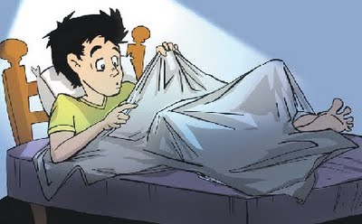Polução noturna? O que é isso?

É na adolescência que ocorre a 1ª ejaculação (semenarca), que é a eliminação de sêmem pelo pênis. Nessa fase, pode acontecer a polução noturna, ou seja, ejaculação involuntária de sêmem, que ocorre quando você está dormindo, sonhando.

Circuncisão. Você já ouviu falar nisso?

Alguns meninos são submetidos, muitas vezes ainda bebês, a uma cirurgia no pênis para retirar uma parte, ou totalmente, da pele que recobre a glande (cabeça do pênis): o prepúcio. Fazer essa cirurgia depende de uma orientação médica.

Você sabia!

* O pênis tem duas partes: o corpo e a glande. A glande é a cabeça do pênis e é recoberta por uma pele chamada de prepúcio, sendo que a uretra é o canal que passa por dentro do pênis.
* A bolsa escrotal tem a forma de um saco de pele (aliás popularmente, se chama assim mesmo: saco) e está localizada abaixo do pênis. A bolsa escrotal tem a função de proteger os testículos, além de manter a sua temperatura adequada.
* É normal que seu pênis apresente uma secreção branca e espessa, que também tem um outro nome "difícil": chama-se esmegma, na glande (a cabeça do pênis, lembra?), sob o prepúcio. É muito importante você limpá-la todos os dias no banho com água e sabão. Para isso, primeiro puxe o prepúcio deixando aparecer toda a glande para uma boa higiene.

Se você não conseguir puxar totalmente a pele para descobrir a glande, sentir dor ou apresentar feridas ou secreções, procure o serviço de saúde para saber o que está acontecendo, combinado?